Pecahan

Mengenal Pecahan

Pecahan adalah bilangan rasional yang dapat ditulis dalam bentuk $\frac{a}{b}$, dimana a dan b merupakan bilangan bulat, b tidak sama dengan nol, dan a bukan kelipatan bilangan b.

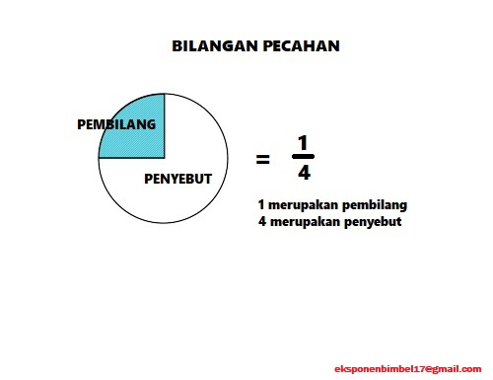

Mengenal beberapa jenis pecahan

Terdapat beberapa jenis pecahan seperti pecahan biasa, pecahan campuran, pecahan desimal, dan bilangan persen.

Pecahan Biasa

Pecahan biasa atau biasa disebut pecahan. Pecahan ini dalam bentuk $\frac{a}{b}$, dimana a merupakan pembilang dan b merupakan penyebut.

Contoh:

$\frac{7}{9}$, dengan 7 merupakan pembilang dan 9 merupakan penyebut.

Pecahan Campuran

Jenis bilangan pecahan ini terdiri dari bagian bilangan bulat dan pecahan biasa. Pecahan campuran berbentuk $c\frac{a}{b}$, dengan c merupakan bilangan bulat dan $\frac{a}{b}$ merupakan bagian pecahan.

Contoh:

$2\frac{3}{7}$, dengan 2 merupakan bilangan bulat dan $\frac{3}{7}$ merupakan bagian pecahan.

Pecahan Desimal

Jenis pecahan ini salah satu bentuk nilai pecahan dengan penyebut 10, 100, 1000, dan seterusnya. Penulisan bilangan desimal dengan menggunakan tanda koma “,”.

Contoh:

Bilangan persepuluhan $\frac{7}{10}$ misalnya ditulis dengan 0,7.

Bilangan perseratusan $\frac{89}{100}$ misalnya ditulis dengan 0,89.

Bilangan perseribuan $\frac{978}{1000}$ misalnya ditulis dengan 0,978.

Bilangan Persen

Bilangan persen adalah bilangan dalam bentuk perseratus, ditulis sebagai angka yang diikuti dengan tanda (simbol) %.

Contoh:

17% dibaca 17 persen artinya 17 perseratus atau $\frac{17}{100}$.